https://c.estrepublicain.fr/edition-de-nancy-ville/2017/09/20/emploi-l-adie-au-coeur-du-combat

nancy - Economie Emploi : l’ADIE au cœur du combat
L’association pour le droit à l’initiative économique, qui finance la création d’entreprises par l’octroi de microcrédits, organise des portes ouvertes, sur son site du Grand Sauvoy, pour recruter des bénévoles.
Didier HEMARDINQUER - 20 sept. 2017 à 05:02 - Temps de lecture : 2 min
|
- 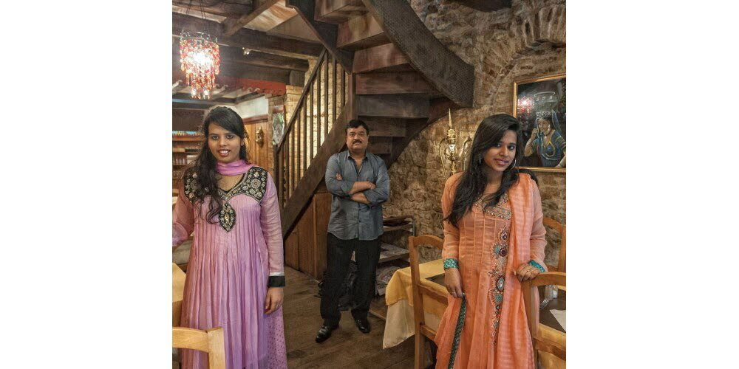
01 / 03
- 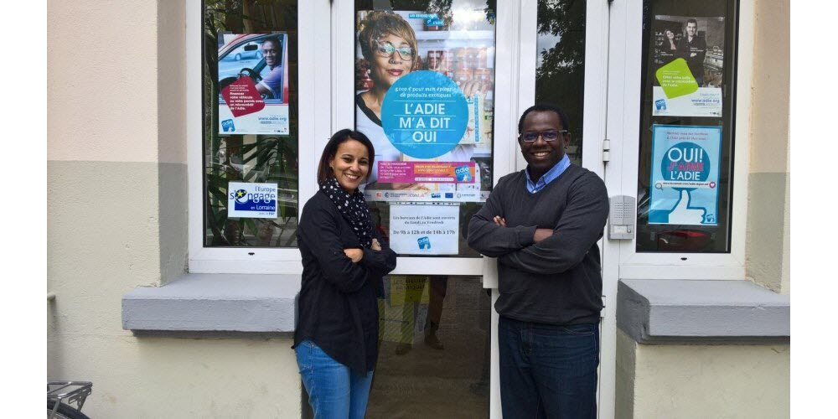
02 / 03
- 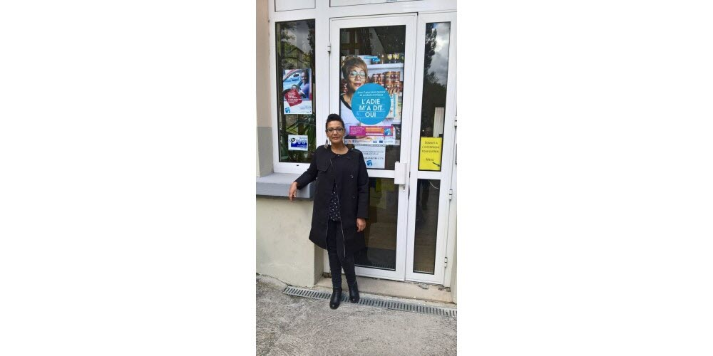
03 / 03
Créée en 1989 et reconnue d’utilité publique, l’ADIE accorde des microcrédits aux personnes qui ont un projet de création d’entreprise et ne trouvent pas de financement auprès des organismes bancaires. Elle facilite également l’insertion. C’est la première de ses missions, mais elle a aussi pour but d’accompagner les emprunteurs, en amont et après l’obtention du crédit. C’est là que les bénévoles ont un rôle important à jouer. Cadres du secteur bancaire, comptables, chefs d’entreprise, artisans, travailleurs sociaux sont indispensables pour épauler les porteurs de projet dans leurs démarches et les soutenir. C’est pourquoi l’ADIE Grand Est organise ce jeudi de 14 h à 17 h dans ses locaux du Grand Sauvoy, des portes ouvertes. La troisième mission de l’ADIE est d’améliorer l’environnement de la création d’entreprises et, là encore les bénévoles, riches de leur expérience, peuvent aider l’ADIE dans cet autre volet de son action. A l’échelon national, l’ADIE compte 500 salariés et 1.300 bénévoles et a accordé, en 2016, 19.431 microcrédits, à la fois dans le cadre du prêt à la création d’entreprise et pour l’emploi salarié, permettant, par exemple, à une personne d’acquérir le véhicule indispensable pour se rendre sur son lieu de travail. L’ADIE Grand Est est forte de 23 salariés. Parmi eux, Karima Berrih, adjointe au directeur régional, et Philippe N’Gou, conseiller.
À lire aussi : Nancy : un coup de pouce pour « Les petites pousses »

La personne au cœur du projet
Ils insistent sur le fait que l’ADIE n’a pas vocation à créer des start-up mais que c’est la personne qui est au cœur du projet. C’est pourquoi l’accompagnement prend la forme de rendez-vous individuels. Une personne peut être suivie durant 20 mois maximum, c’est dire l’investissement humain et en temps que consacrent les accompagnants. Les bénévoles reçoivent une formation de l’association. En 2016, l’ADIE Grand Est a accompagné 1008 personnes et octroyé 4.281.466 € de prêts. 632 ont concerné des projets professionnels, pour un montant moyen de 3.500 € et 376 pour l’accompagnement de l’emploi salarié, selon une enveloppe moyenne de 2.200 €. Les projets concernent à plus de 50 % le commerce et les services. Les responsables de l’ADIE Grand Est se félicitent du taux élevé d’insertion : 84 %. En outre, l’étude de pérennité a montré que les entreprises étaient toujours en exercice, à 76 % après 2 ans, et à 63 %, 3 ans après leur création.
La moyenne d’âge des porteurs de projet qui sollicitent un microcrédit est de 37 ans. 29 % ont moins de 30 ans et 35 % sont des femmes.
À lire aussi : Questions à. Pour rendre service à mes concitoyens
L’ADIE porte un regard particulier sur les jeunes et les séniors. Parmi les réussites de l’antenne Grand Est, un restaurateur indien qui voulait créer un cyber café et a finalement ouvert deux restaurants qui emploient 17 salariés.

